SundaHus Miljödata utökas med information om emissioner, livslängd och förnyelsebart material

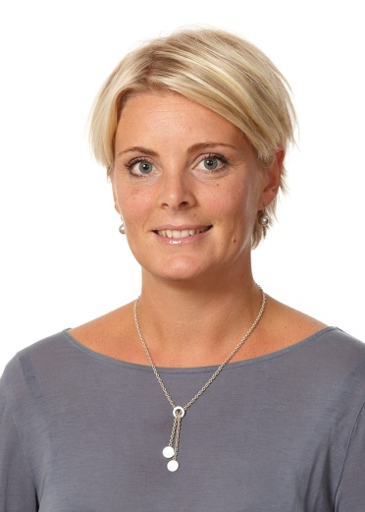**SundaHus utvecklar ständigt sitt system och dess funktioner som en följd av de krav och förväntningar som finns hos kunderna och marknaden i stort. Nu visas information om emissioner från byggprodukter och en utökad information om andel förnyelsebart material i systemet.**

Lisa Elfström är marknadsansvarig på SundaHus och hon säger att den nya informationen gör systemet mer effektivt som verktyg i arbetet med processen att certifiera enligt olika system.

* Just nu så är det olika certifieringssystem för byggnader som starkt driver marknaden framåt. Vi ser ökade krav på information om byggprodukter från flera certifieringssystem såsom SVANEN, BREEAM och LEED. Genom att kunna visa information om flyktiga organiska ämnen, formaldehyd, livslängd och andel återvunnet material både för pre- och postconsumer blir SundaHus Miljödata ett ännu bättre verktyg i våra kunders certifieringsprocess, säger Lisa Elfström.

Bygg- och anläggningsföretaget Veidekke Entreprenad arbetar idag med byggnader som skall LEED- och BREEAM-certifieras samt SVANEN-certifiering av egna bostäder.

* För oss på Veidekke så vill vi att miljöarbetet sätter sin prägel på alla projekt och vi arbetar med certifieringar enligt flera system bland annat SVANEN, LEED och BREEAM, säger Johan Alte verksamhetsutvecklare på Veidekke Entreprenad. Idag är det ofta mycket tidsödande att få fram den information som krävs om till exempel formaldehydemissioner. Johan Alte fortsätter: - Genom vårt samarbete med SundaHus så ser vi nu en stor potential i att enklare, snabbare kunna genomföra, kontrollera och verifiera de krav som ställs på material i de olika certifieringssystemen. Vi välkomnar därför alla initiativ som hjälper oss att få fram rätt och relevant information som våra kunder och även certifieringssystemen kräver.

**För mer information kontakta:**

**Lisa Elfström,** Marknadsansvarig, SundaHus i Linköping AB (publ)  
Telefon: 013-36 30 75, 070-360 6740  
E-post: [lisa@sundahus.se](mailto:lisa@sundahus.se)

SundaHus arbetar med miljö- och hälsovärdering av byggvaror. Företaget verkar inom bygg- och fastighetssektorn och bidrar till hälsosamma fastigheter och en bättre miljö. SundaHus Miljödata är marknadens största oberoende värderingssystem för byggprodukter. Företaget grundades 1990, har 13 medarbetare och huvudkontor i Linköping. År 2012 omsatte SundaHus 12,5 Mkr. [www.sundahus.se](http://www.sundahus.se)